
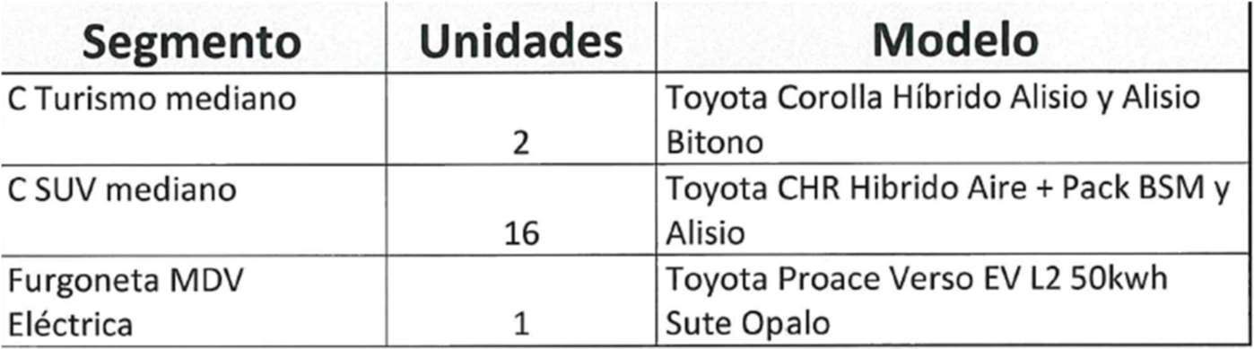

ADJUDICACIÓN DEL PROCEDIMIENTO ABIERTO PARA LA CONTRATACIÓN DE SUMINISTRO DE DIECIOCHO VEHÍCULOS Y UNA FURGONETA SIN CONDUCTOR, MEDIANTE LA MODALIDAD DE RENTING.- EXPEDIENTE SUM 08/2023

ANTECEDENTES DE HECHO

Primero.- Mediante acuerdo del órgano de contratación de fecha 10 de julio de 2023 se procedió a aprobar el expediente de contratación del suministro de dieciocho vehículos y una furgoneta sin conductor mediante la modalidad de renting.- Expediente Sum 08/2023, convocando el correspondiente procedimiento abierto, mediante anuncio publicado en el perfil del contratante, de acuerdo con las previsiones del apartado A) del art. 13 de las Instrucciones Internas de Contratación
Inscrita en el Registro Mercantil de Las Palmas al folio 79, Hoja G.C. 3603, tomo 882 Gral.- N.I.F.: A-35310598

Segundo.- La apertura de ofertas se practicó el pasado 28 de julio 2023, con el siguiente resultado:

Licitador | Contraprestación Publicitaria  % Presup. Licitación | Franquicia Seguro a todo riesgo
Sol Naciente Automoción, S.L. | 100% | 200,00 €

Relación de vehículos y furgoneta a suministrar:

Tercero.- La Mesa de Contratación, en la referida sesión de fecha 28 de julio 2023, propuso la adjudicación del contrato, a favor de a favor de la empresa Sol Naciente Automoción, S.L. por una contraprestación publicitaria del 100 % del presupuesto de licitación y con una franquicia de 200,00 €, aplicable al seguro a todo riesgo de los vehículos ofertados, por ser la que ha presentado la única y por consiguiente mejor oferta.

Cuarto.- No fue preciso requerir a Sol Naciente Automoción, S.L. a fin de que aportase la documentación acreditativa del cumplimiento de las condiciones establecidas para ser adjudicatario del contrato, de la personalidad del empresario y la representación; y acreditase que se encuentra al corriente en el cumplimiento de sus obligaciones tributarias y con la Seguridad Social, toda vez que dicha documentación, o bien, había sido aportada con anterioridad, junto con la documentación administrativa, o bien, se

1
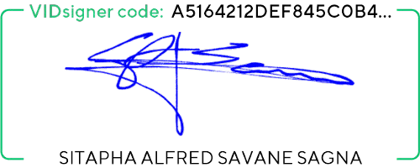
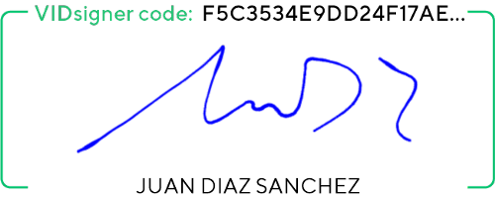

había eximido de su aportación al licitador, como consecuencia de disponer de la misma con ocasiones de licitaciones anteriores, no habiendo variado y manteniendose vigentes.

Quinto.- Dado que la cuantía del contrato es superior a 15.000 € e inferior a 200.000 € y conforme a lo previsto en el apartado del art. 11 de las Instrucciones Internas de Contratación, el Órgano de Contratación es el Presidente del Consejo de Administración y el Vicepresidente del Consejo de Administración del C.B. Gran Canaria.

FUNDAMENTOS DE DERECHO
Inscrita en el Registro Mercantil de Las Palmas al folio 79, Hoja G.C. 3603, tomo 882 Gral.- N.I.F.: A-35310598

Considerando lo dispuesto en el art. 18 “adjudicación de los contratos” de las Instrucciones Internas de Contratación, en relación con el art. 321 de la Ley 9/2017, de 8 de noviembre, de Contratos del Sector Público, en donde se indica que la adjudicación del contrato deberá recaer en la mejor oferta

Visto el expediente tramitado y de acuerdo con los antecedentes de hecho y fundamentos de derecho citados, así como con la demás normativa general y de pertinente aplicación,

RESUELVE:

Primero.- Adjudicar a la mercantil Sol Naciente Automoción, S.L, con CIF B-76695097, el contrato de suministro de dieciocho vehículos y una furgoneta sin conductor mediante la modalidad de renting.- Expediente Sum 08/2023, por una contraprestación publicitaria del 100% del presupuesto de licitación y con una franquicia de 200,00 €, aplicable al seguro a todo riesgo de los vehículos a suministrar.

Segundo.- Acordar que, en el plazo de quince días naturales contados desde el día en que se notifique la presente adjudicación, se suscriba el documento privado de formalización del contrato, al que se unirán, formando parte del mismo, la oferta del adjudicatario y un ejemplar del tanto de pliego de cláusulas administrativas particulares como del pliego de prescripciones técnicas.

Tercero.- Notificar el presente acuerdo al licitador y publicarla en el perfil de contratante.

Cuarto.- Designar como responsable de contrato a D. Joan Pera Vila.

En Las Palmas de Gran Canaria, a la fecha indicada en la firma electrónica.

Fdo.: Sitapha A. Savané Sagna. Fdo.: Juan Díaz Sánchez
Presidente Consejo Administración Vicepresidente Consejo Administración CB Gran Canaria Claret, SAD CB Gran Canaria Claret, SAD

2

